Plaatsingsbesluit cameratoezicht op en rond het Snelleveldplein
Overwegende:

dat de burgemeester van Amsterdam op grond van artikel 2.24 van de Algemene Plaatselijke Verordening (APV), juncto artikel 151c Gemeentewet, de bevoegdheid heeft om te kunnen besluiten tot plaatsing van een camera voor een bepaalde duur ten behoeve van het toezicht op een openbare plaats als dat naar haar oordeel noodzakelijk is in het belang van de handhaving van de openbare orde;

Proportionaliteit
Uit informatie van de politie en het stadsdeel ten aanzien van het Snelleveldplein blijkt dat er op 21 mei 2022 een woning in deze straat is beschoten. Op 22 mei 2022 is dezelfde woning opnieuw beschoten. Deze incidenten leveren een gevaar op voor de openbare orde. Bewoners voelen zich als gevolg hiervan niet meer veilig in hun woon- en leefomgeving.

Subsidiariteit / andere maatregelen
Ter handhaving van de openbare orde op bovengenoemde locatie zijn de volgende maatregelen getroffen:

- Extra surveillance door politie;
- Extra aanwezigheid handhavers in het gebied;
- Gesprekken met individuele bewoners door de politie en medewerkers van het stadsdeel om de onrust te peilen en hulp aan te bieden;
Belangenafweging
Het inzetten van cameratoezicht is in aanvulling op de bestaande maatregelen noodzakelijk ter handhaving van de openbare orde.

De burgemeester heeft het belang van een effectieve handhaving van de openbare orde enerzijds en de daarmee gepaard gaande mogelijke inperking van het recht op privacy anderzijds tegen elkaar heeft afgewogen. In die afweging moet aan het algemene belang om de verstoring van de openbare orde te herstellen meer gewicht worden toegekend dan aan het belang om geen inmenging te dulden in de privacy.

De burgemeester volgt de (verstoringen van de) openbare orde op en rond het Snelleveldplein permanent en het besluit tot het instellen van cameratoezicht zal onmiddellijk worden ingetrokken indien het cameratoezicht niet meer noodzakelijk is voor de handhaving van de openbare orde.

Besluit
Gelet op artikel 151c Gemeentewet juncto artikel 2.24 APV;

Brengt ter algemene kennis dat zij op 24 mei 2022 heeft besloten:

Op en rond het Snelleveldplein cameratoezicht in te stellen. De begrenzing van het gebied waar de camera’s worden geplaatst, is aangegeven in bijgevoegde plattegrond;
Te bepalen dat dit besluit geldt voor de periode van 25 mei 2022 tot 25 juni 2022;
Te bepalen dat dit besluit wordt bekend gemaakt in het Gemeenteblad en direct in werking treedt.
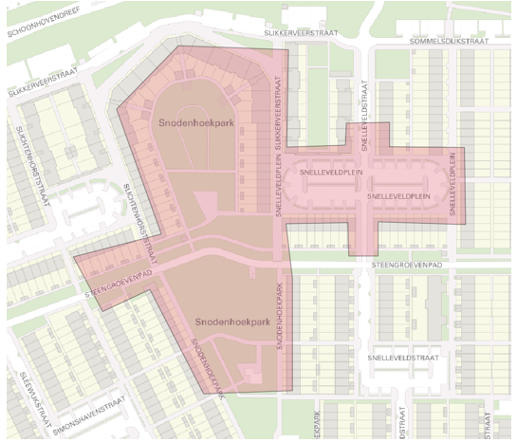
Femke Halsema
Burgemeester van Amsterdam

Op grond van de Algemene Wet Bestuursrecht kan binnen zes weken na publicatie van dit besluit een bezwaarschrift worden ingediend bij de Burgemeester. Het indienen van een bezwaarschrift schorst de werking van dit besluit niet. U kunt een verzoek tot het treffen van een voorlopige voorziening (schorsing) indienen bij de Voorzieningenrechter van de Rechtbank Amsterdam, Sector Bestuursrecht, Postbus 75850, 1070 AW Amsterdam.

